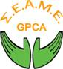

Πρόσκληση

Ο Σύνδεσμος Εταιρειών Απεντόμωσης & Μυοκτονίας Ελλάδος ΣΕΑΜΕ
σας προσκαλεί σε ημερίδα με θέμα:

Πόσο εκτεθειμένα είναι τα Ελληνικά τρόφιμα
σε έντομα & τρωκτικά;

Η ημερίδα θα πραγματοποιηθεί το Σάββατο 27/2/2010, 09:30-16:00
Στο Ξενοδοχείο Athens Imperial, Πλατεία Καραισκάκη

Χορηγοί
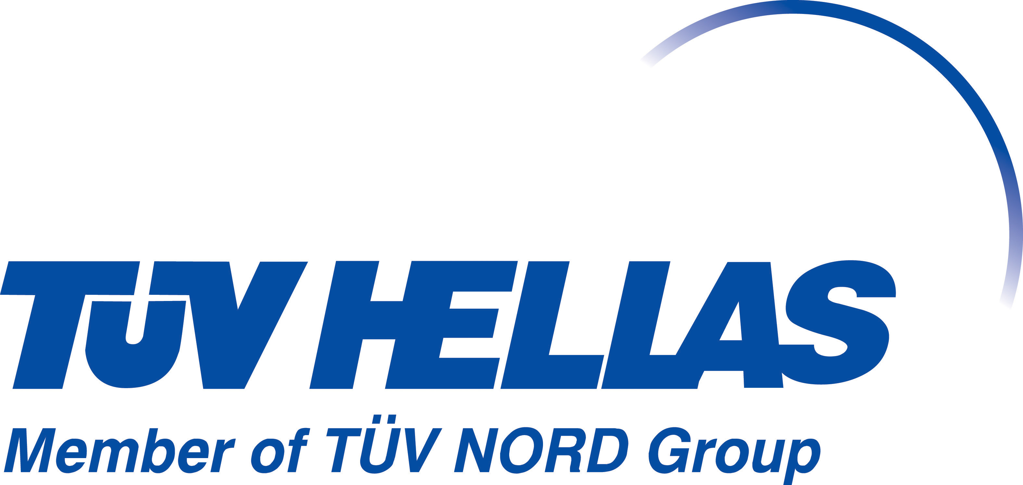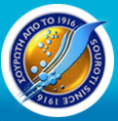

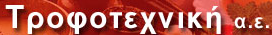

Πρόγραμμα Ημερίδας

